**Správa Krkonošského národního parku**

Dobrovského 3, 543 01 Vrchlabí IČ: 00088455, DIČ: CZ00088455

Bankovní spojení:

tel.: (+420) 499 456 111, fax: (+420) 499 422 095

e-mail: [podatelna@kmap.cz,](mailto:podatelna@kmap.cz) [www.krnap.cz](http://www.krnap.cz/)

Dodavatel: Hanuš Zdeněk

Dolní Štěpanice 43

Benecko 51401

IČ: 49992431

**Objednávka č. OBJ R-32-412/2024 Nadřazený dokument č. SMLR-30-6/2024**

**Dodací adresa:** *(je-li odlišná od sídla Správy KRNAP)*

**Předmět objednávky:**

N006/24/V00013155 - Těžba dříví s přiblížením na OM (kůň.UKT) na ÚP 32 - dle ZL- 07/32/6/2024

**Datum plnění od:** 15.5.2024

**Datum plnění do:** 12.7.2024

**Předběžná cena:** 435 900,00 Kč bez DPH

**Příjemce (útvar):** Územní pracoviště Rezek

Správa Krkonošského národního parku

**Kontaktní osoba:** Územní pracoviště Rezek 32

Dobrovského 3

543 Ol VRCHLABÍ

IČ: 000 88 455 DIČ: CZ00088455

**Příkazce operace:** Hanuš Jan, Ing. Datum a podpis: . **1 4** -**05**- **2024**

**Správce rozpočtu:** . Datum a podpis:. **1 4** -**05**- **2024**

Objednávka je vyhotovena 2x - 1x pro odběratele, 1x pro dodavatele.

Na fakturu uveďte výše uvedené číslo objednávky, jinak nebude uhrazena.

%

& 2023

*MKĚĚĚĚM* [www.krnap.t7](http://www.krnap.t7/)

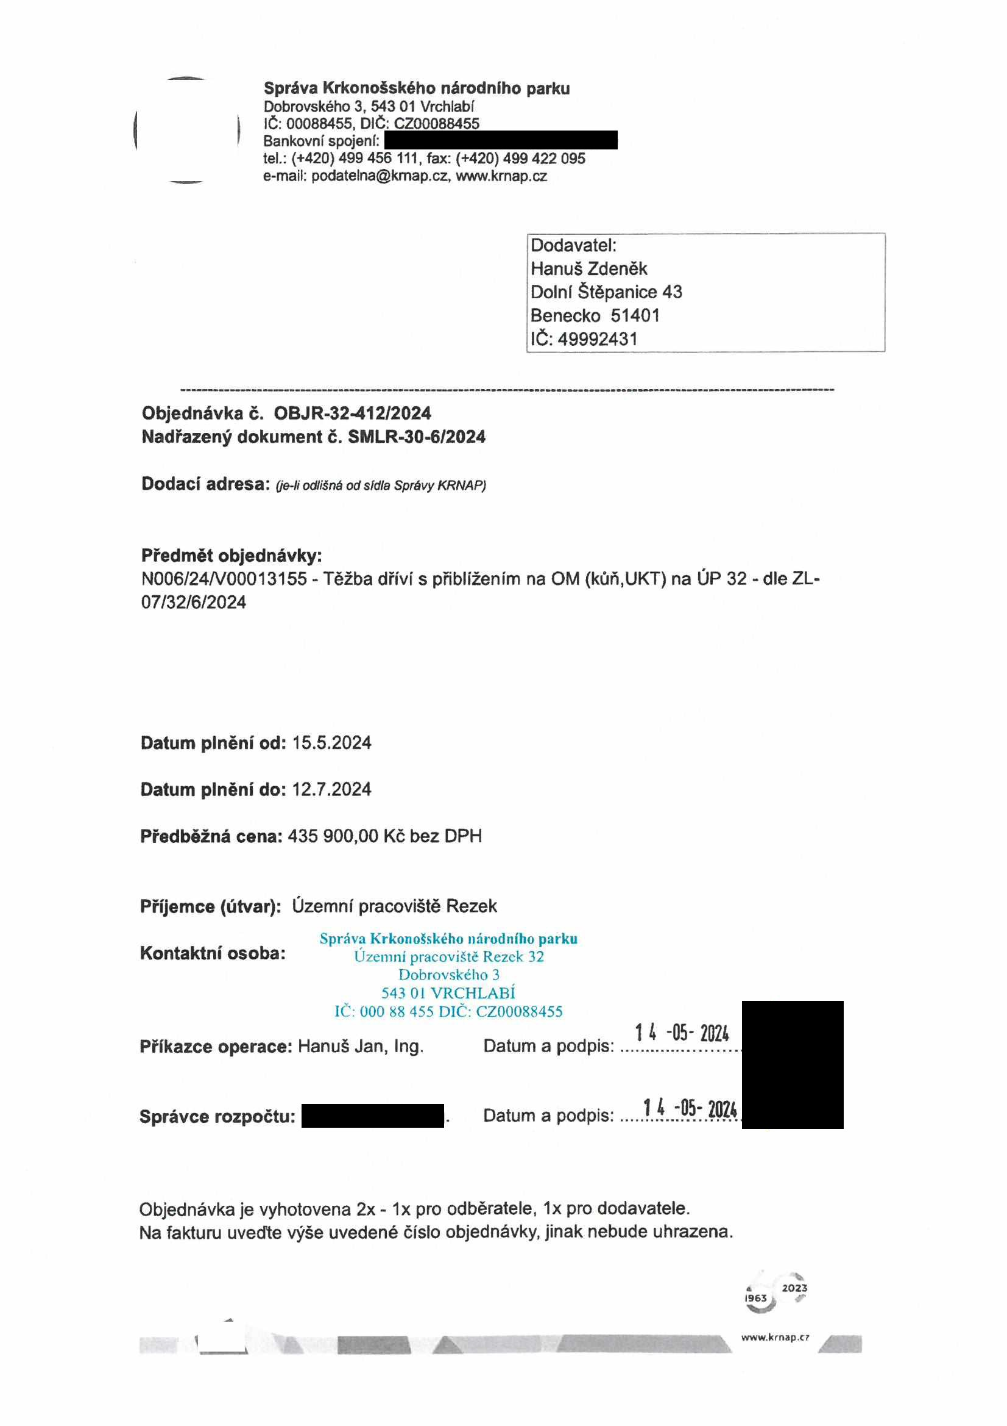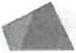

|  |  |  |
| --- | --- | --- |
|  |  |  |
|  |  |  |

**Správa Krkonošského národního parku**

Dobrovského 3, 543 01 Vrchlabí IČ: 00088455, DIČ: CZ00088455

Bankovní spojení:

tel.: (+420) 499 456 111, fax: (+420) 499 422 095

e-mail: [podatelna@kmap.cz,](mailto:podatelna@kmap.cz) [www.krnap.cz](http://www.krnap.cz/)

Elektronické faktury zasílejte na adresu [faktury@kmap.cz.](mailto:faktury@kmap.cz) Specifikace předmětu objednávky:

V případě, že zhotovitel bude v prodlení s poskytnutím plnění (realizací požadovaných těžebních (pěstebních) činností) o více jak 7 kalendářních dnů oproti termínu stanovenému v prováděcí smlouvě, zavazuje se zhotovitel uhradit objednateli jednorázovou smluvní pokutu ve výši 3 % z celkové ceny za provedení těžebních činností uvedené v prováděcí smlouvě (zhotovitelem akceptované objednávce). Tím však jeho povinnost splnit dílo ve sjednaném rozsahu (provést těžební činnosti) není dotčena a dílo musí provést v dodatečně objednatelem stanovené přiměřené lhůtě. Dobu plnění je možné upravit dohodou smluvních stran, pokud nastanou okolnosti vylučující provedení díla ve sjednaném termínu.

Zhotovitel je rovněž povinen uhradit objednateli smluvní pokutu ve výši 3% z celkové ceny plnění dle prováděcí smlouvy též v případě, že podstatným způsobem poruší svoje povinnosti stanovené touto dohodou, příp. prováděcí smlouvou.

Změny této objednávky mohou být pouze písemně odsouhlasené oběma stranami.

Dodavatel souhlasí se zveřejněním této objednávky v registru smluv, je-li výše objednávky vyšší něž 50 tisíc Kč bez DPH.

**v ...VÍjwyik/cH** dne **1** 4 -05- **2024**

Souhlasím. Za dodavatele: Hanuš Zdeněk

Dolní Štěpanice 43

Benecko 51401

IČ: 49992431

Jméno a příjmení podepisujícího, pozice:

*A* 2023

1963^ *fT*

